**З А П О В Е Д**



**гр. Габрово**

На основание чл. 37ж, ал. 11 от Закона за собствеността и ползването на земеделските земи (ЗСПЗЗ),

**Н А Р Е Ж Д А М:**

**I.** Одобрявам споразумение за разпределение на масивите за ползване на пасища, мери и ливади в Кадастрална карта на землище **с. ГЪБЕНЕ**, община Габрово, област Габрово, сключено между лицата по чл. 37ж, ал. 1 от ЗСПЗЗ.

**II.** Одобрявам разпределението на масиви за ползване на пасища, мери и ливади и имоти по чл. 37ж, ал. 6 от ЗСПЗЗ, разпределени между ползвателите, както следва:

|  |  |  |  |  |  |
| --- | --- | --- | --- | --- | --- |
| **№** по ред | **Ползвател**  **(име, презиме, фамилия-**  за физически лица  **наименование**  за ЕТ или юридическо лице ) | **Масив**  за ползване  (№) | **Имот №**  **по чл. 37ж, ал. 5 от ЗСПЗЗ**  (№ имот по КВС или по КК) | **Средна рентна вноска** по чл. 37ж, ал. 12 от ЗСПЗЗ  **(лева/дка** ) | **Дължима сума**  **(лева)** |
| 1 | ЕКО-БУЛ ООД | 1 | 42.15 | 12.00 | 36.56 |
| 2 | ЕКО-БУЛ ООД | 12 | 115.10 | 12.00 | 1.27 |
| 3 | ЕКО-БУЛ ООД | 12 | 115.15 | 12.00 | 0.55 |
| 4 | ЕКО-БУЛ ООД | 13 | 115.4 | 12.00 | 12.35 |
| 5 | ЕКО-БУЛ ООД | 15 | 120.11 | 12.00 | 55.84 |
| 6 | ЕКО-БУЛ ООД | 16 | 116.171 | 12.00 | 27.54 |
| 7 | ЕКО-БУЛ ООД | 17 | 81.3 | 12.00 | 0.29 |
| 8 | ЕКО-БУЛ ООД | 17 | 81.4 | 12.00 | 14.23 |
| 9 | ЕКО-БУЛ ООД | 18 | 76.78 | 12.00 | 18.07 |
| 10 | ЕКО-БУЛ ООД | 19 | 73.11 | 12.00 | 9.58 |
| 11 | ЕКО-БУЛ ООД | 2 | 58.9 | 12.00 | 25.74 |
| 12 | ЕКО-БУЛ ООД | 2 | 58.10 | 12.00 | 29.88 |
| 13 | ЕКО-БУЛ ООД | 2 | 58.11 | 12.00 | 21.25 |
| 14 | ЕКО-БУЛ ООД | 21 | 65.60 | 12.00 | 4.80 |
| 15 | ЕКО-БУЛ ООД | 21 | 65.63 | 12.00 | 2.87 |
| 16 | ЕКО-БУЛ ООД | 24 | 51.41 | 12.00 | 9.31 |
| 17 | ЕКО-БУЛ ООД | 25 | 51.63 | 12.00 | 0.26 |
| 18 | ЕКО-БУЛ ООД | 28 | 22.55 | 12.00 | 16.96 |
| 19 | ЕКО-БУЛ ООД | 3 | 60.181 | 12.00 | 8.15 |
| 20 | ЕКО-БУЛ ООД | 31 | 72.31 | 12.00 | 21.80 |
| 21 | ЕКО-БУЛ ООД | 32 | 83.33 | 12.00 | 8.58 |
| 22 | ЕКО-БУЛ ООД | 32 | 83.34 | 12.00 | 18.19 |
| 23 | ЕКО-БУЛ ООД | 33 | 83.18 | 12.00 | 13.94 |
| 24 | ЕКО-БУЛ ООД | 33 | 83.19 | 12.00 | 4.21 |
| 25 | ЕКО-БУЛ ООД | 33 | 83.27 | 12.00 | 12.19 |
| 26 | ЕКО-БУЛ ООД | 33 | 83.43 | 12.00 | 3.18 |
| 27 | ЕКО-БУЛ ООД | 33 | 83.45 | 12.00 | 13.44 |
| 28 | ЕКО-БУЛ ООД | 35 | 83.112 | 12.00 | 4.84 |
| 29 | ЕКО-БУЛ ООД | 38 | 83.95 | 12.00 | 32.17 |
| 30 | ЕКО-БУЛ ООД | 39 | 34.3 | 12.00 | 3.78 |
| 31 | ЕКО-БУЛ ООД | 39 | 34.4 | 12.00 | 3.59 |
| 32 | ЕКО-БУЛ ООД | 39 | 34.5 | 12.00 | 6.79 |
| 33 | ЕКО-БУЛ ООД | 44 | 83.3 | 12.00 | 3.98 |
| 34 | ЕКО-БУЛ ООД | 45 | 83.21 | 12.00 | 11.99 |
| 35 | ЕКО-БУЛ ООД | 46 | 34.8 | 12.00 | 65.30 |
| 36 | ЕКО-БУЛ ООД | 47 | 62.37 | 12.00 | 91.69 |
| 37 | ЕКО-БУЛ ООД | 47 | 62.38 | 12.00 | 3.83 |
| 38 | ЕКО-БУЛ ООД | 6 | 60.291 | 12.00 | 0.62 |
| 39 | ЕКО-БУЛ ООД | 6 | 60.292 | 12.00 | 18.24 |
| 40 | ЕКО-БУЛ ООД | 6 | 60.294 | 12.00 | 9.89 |
| 41 | ЕКО-БУЛ ООД | 6 | 60.295 | 12.00 | 10.16 |
| 42 | ЕКО-БУЛ ООД | 6 | 60.296 | 12.00 | 1.10 |
|  | **ОБЩО за ползвателя** |  |  |  | **659, 00 лв.** |

**III.** Лицата по т. I, на които са определени площи по т. II внасят по сметка за чужди средства сума в размер на средното годишно рентно плащане за землището в едномесечен срок от публикуване на настоящата заповед.

**Банкова сметка за чужди средства на Областна дирекция „Земеделие” - Габрово:**

**с IBAN BG23UNCR70003319713688, банка УНИКРЕДИТ БУЛБАНК.**

**IV.** На основание чл. 37ж, ал. 12, във връзка с приложението на чл. 37в, ал. 7 от ЗСПЗЗ, за ползвател, който не е заплатил сумите за ползваните земи, разпределени по реда на чл. 37ж, ал. 5 от ЗСПЗЗ съгласно настоящата заповед, директорът на областната дирекция "Земеделие" издава заповед за заплащане на трикратния размер на средното годишно рентно плащане за землището. В 7-дневен срок от получаване на заповедта ползвателите превеждат сумите по сметка на съответната областна дирекция "Земеделие".

**V.** На основание чл. 37ж, ал. 11 във връзка с чл. 37в, ал. 5 и 6 от ЗСПЗЗ, настоящата заповед да се обяви в кметството на с. **ГЪБЕНЕ** и в сградата на Общинска служба по земеделие - гр. Габрово и да се публикува на интернет страниците на съответната община и Областна дирекция „Земеделие” - Габрово .

Контрол по изпълнението на заповедта възлагам на началника на Общинска служба по земеделие - гр. Габрово.

Заповедта да се доведе до знанието на съответните длъжностни лица, за сведение и изпълнение.

Заповедта може да бъде обжалвана по реда на Административнопроцесуалния кодекс. Обжалването на заповедта не спира нейното изпълнение.

**VI.** Неразделна част от настоящата заповед са:

1. Споразумението по т. I.

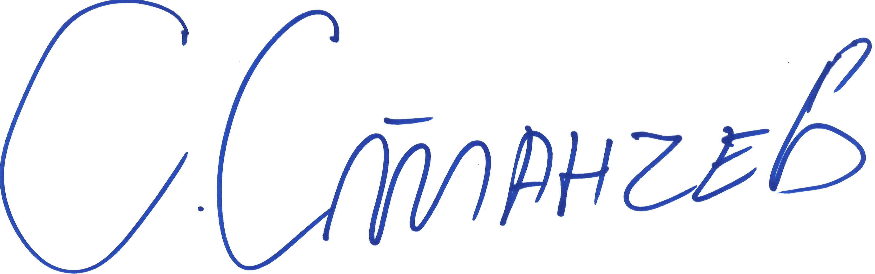  
Сашко Станчев (Директор)  
10.12.2021г. 09:59ч.  
ОДЗ-Габрово  
Електронният подпис се намира в отделен файл с название signature.txt.p7s